I宠项目

需求规格说明读书

V1.0

客户方签字：
项目负责人签字：

目录

1.概述 4
1.1编写目的 4
1.2项目背景 4
1.3项目管理团队 4
1.4项目约束 4
2.项目前景及发展 5
2.1应用市场 5
2.2用户群体 6
2.3盈利模式 6
3.各模块功能介绍 6
3.1日常模块 6
3.2健康模块 7
3.3发布模块 7
3.4养宠模块 7
3.5我的模块 8
4.原型图脑图 9
4.1脑图
4.2原型图 9
4.2.1前台原型图 9
4.2.2后台原型图 11
5非功能性需求 15
5.1指标参数 15
5.1.1性能参数 15
5.1.2并发用户数 15
5.1.3数据容量 15
5.2硬件服务器及网络需求 15
5.2.1网络拓扑 15
5.2.2软硬件环境 15
5.2.3网络需求 16
5.3扩展性 16
5.4安全性 16
5.5可维护性 16
5.6可用性/可靠性 16
5.7运营培训需求 16
6附录 17
6.1修改记录 17

1.概述

1.1编写目的
本文档作为项目实训流程标准化演练中《I宠》项目的需求书，使该项目更切实有效，并作为后续项目开发，测试，验收的最主要依据文献。

1.2项目背景
项目名称：I宠
项目提出方：I宠创意小组
项目目标：设计打造出一款，记录宠物健康、宠物接种疫苗信息、宠物领养寄养、宠物动态、等功能于一体的宠物app。
项目团队：I宠创意小组

1.3项目管理团队
I宠创意小组
组长：魏小明
组员：张萌，张娜，王子冰，窦昕茹

1.4项目约束

约束条件：
1.开发人员有限
2.开发期限较短
3.开发所需资金有限

2.项目前景及发展

2.1应用市场
中国有约1.5亿只宠物狗，其中中国城市家庭的12%饲养宠物，中国宠物行业的产值约为200—300亿人民币。不同的人养不同种类的宠物，中国养宠物的家庭每年在宠物方面花费1000-3000元的最多，占32%，其次是花费5000-10000元的家庭，花费3000-5000元的家庭占19%，花费10000元以上的家庭占11%，而花费1000元以下的家庭最少，占9%。
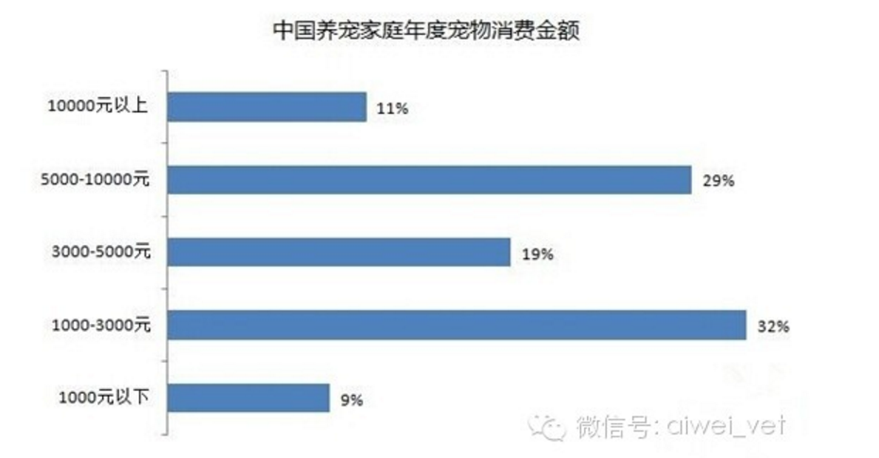

宠物带来的市场是巨大的，在当前经济形势下仍能有现在的发展速度，说明了这个市场硬潜力，在当前发展阶段能有效整合几个（不说全部）重要的市场资源的APP，不管是以发展实体为目的还是以融资、出让为目的，都可以创造可观的收益。

2.2用户群体
爱宠一族、宠物店

2.3盈利模式
买卖宠物和买卖宠物商品是主要的盈利方式，其次是连接线下宠物店与用户，提供宠物服务。其中最重要的一点是要线下开设自己的旗舰宠物店，这样才是长远的发展模式。也就说“I宠”也要开设自己的旗舰店，用线上的内容吸引用户，到自己的旗舰宠物店享受会员制服务。整条线铺开来有买卖宠物，买卖宠物主粮和宠物装饰，会员制服务（包括驱虫，体检，训练，摄影……）。其中的摄像可以与其他商家合作，继而可以获得其他收入。

3.各模块功能介绍

3.1日常模块
- 疫苗提醒
- 发布个人日常动态

3.2健康模块
1.切换宠物界面
2.健康档案
3.疫苗接种
4.宠物健康常识
5.健康记录

3.3发布模块
1.文字
2.拍摄
3.视频
4.签到
5.相册
6.更多

3.4养宠模块
1.定位功能
2.寄养爱宠页（地点列表，地图）
3.带我回家页（动物分类、动物列表、可以发布和自编辑宠物信息）

3.5我的模块：
1.用户（头像及个人信息）
2.添加爱宠
3.我的宠物
4.收藏文章
5.通用设置
6.关于
7.意见反馈

4.原型图脑图

4.1脑图
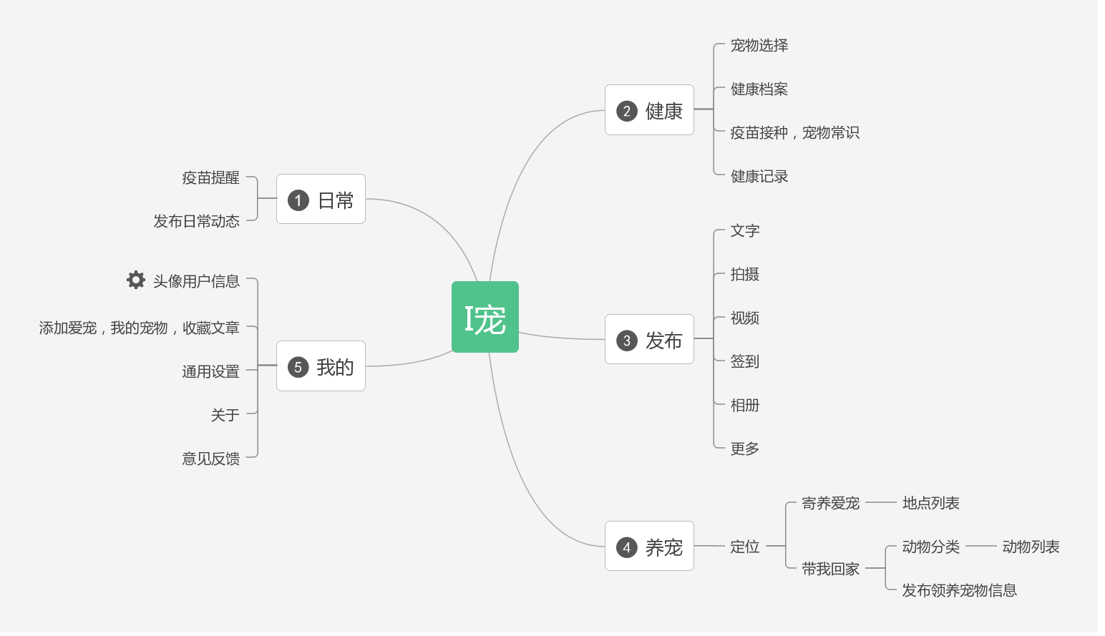
4.2原型图

4.2.1前台原型图
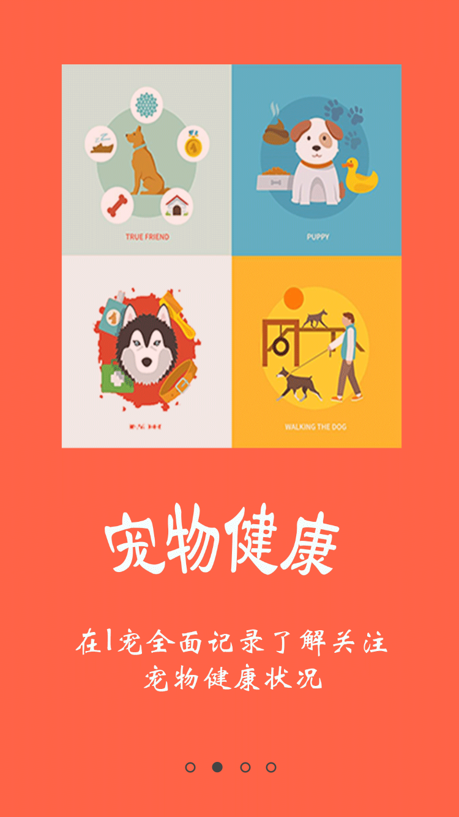
启动页1 启动页2 启动页3

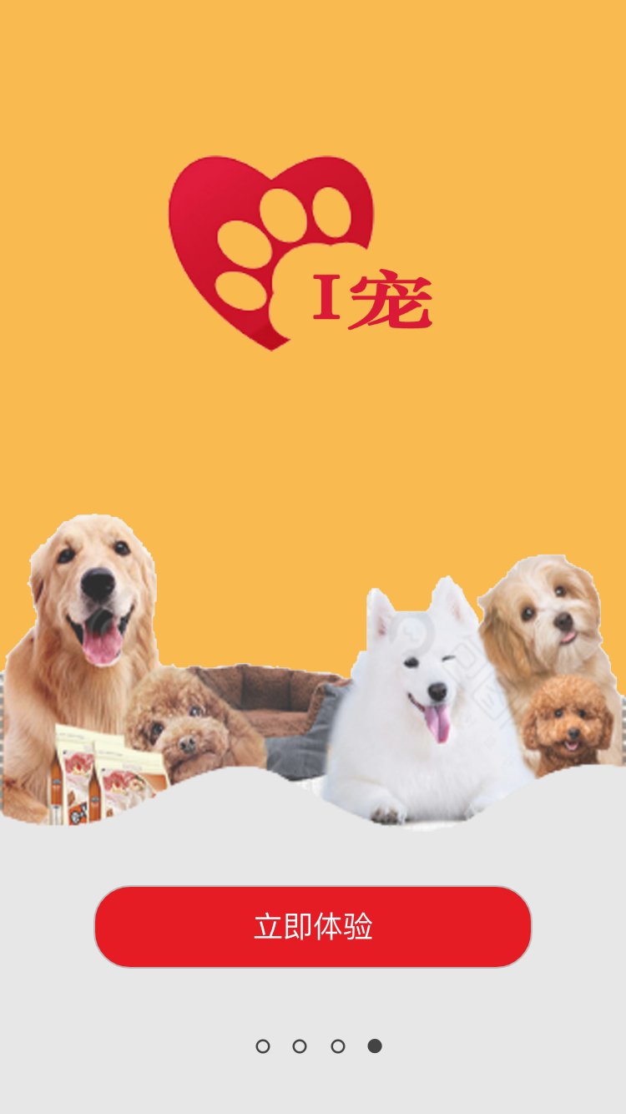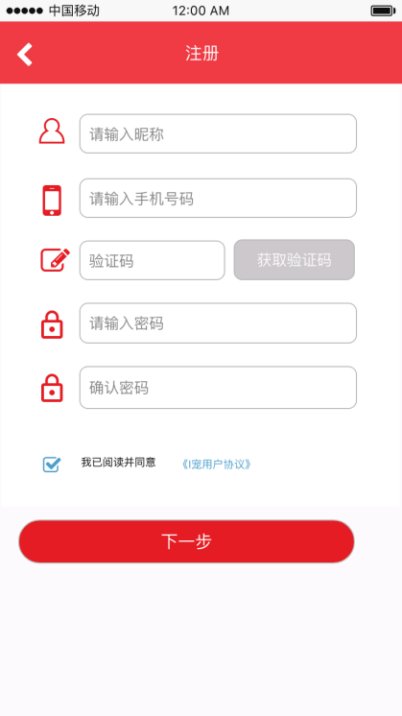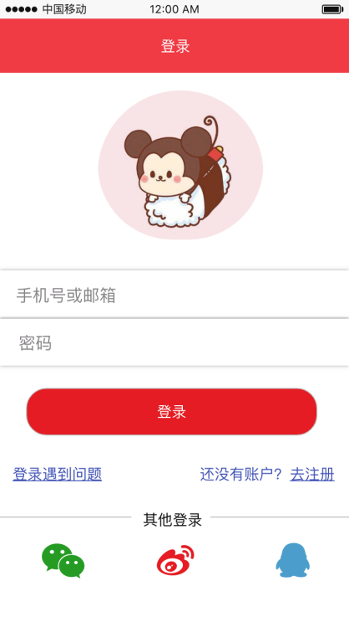
启动页4 注册页 登录页

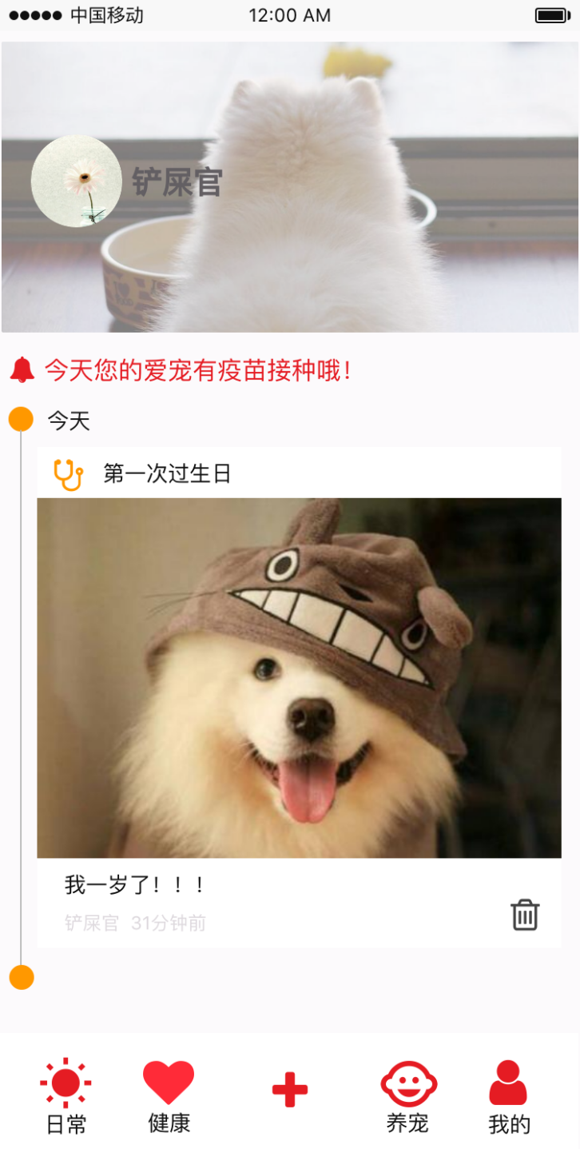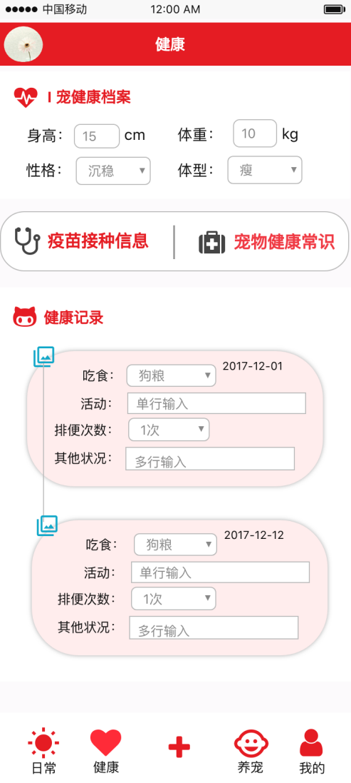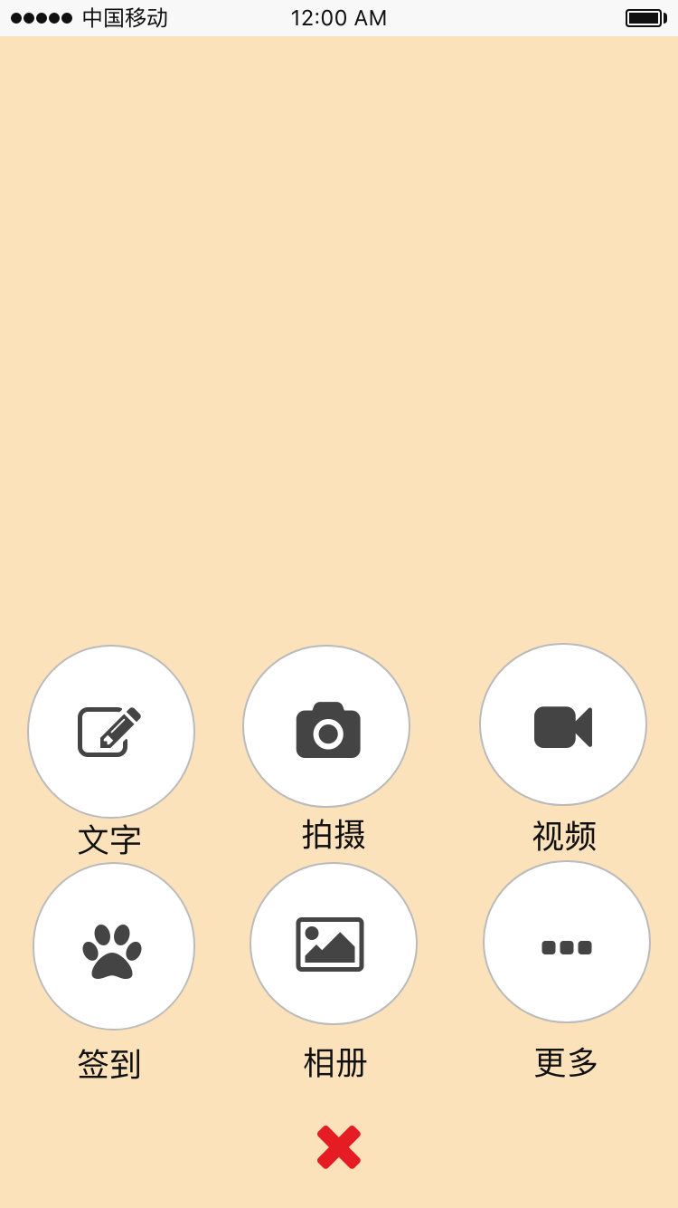
主界面 健康页面 ＋页面

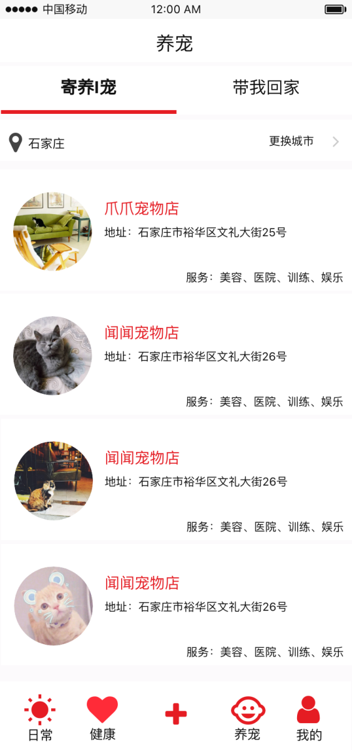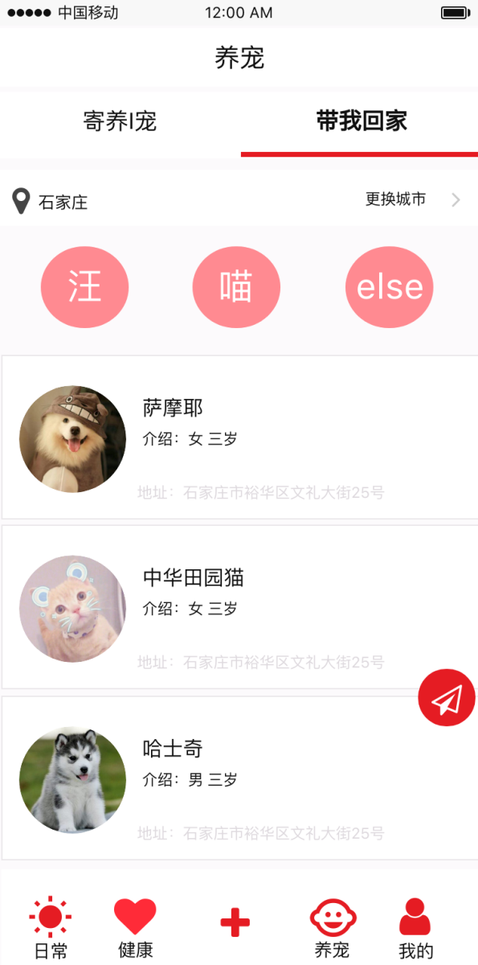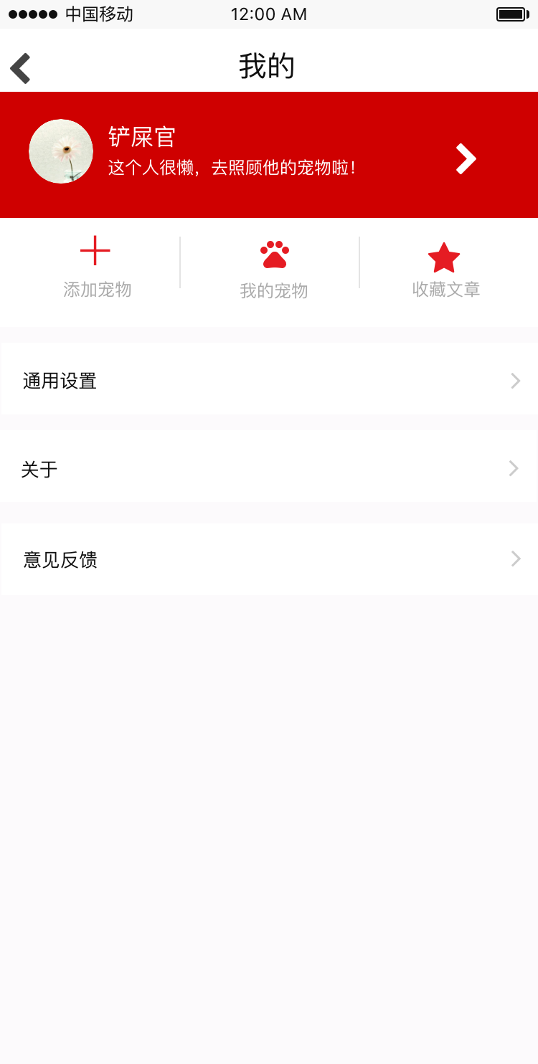
养宠页面1-寄养I宠 养宠页面2-带我回家 我的页面

4.2.2后台原型图
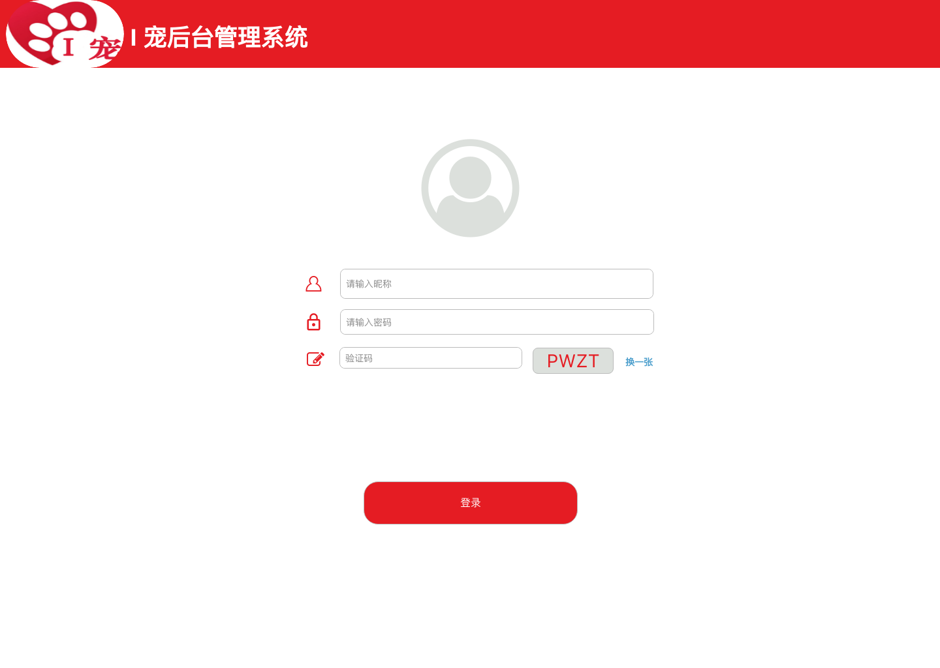
登录界面

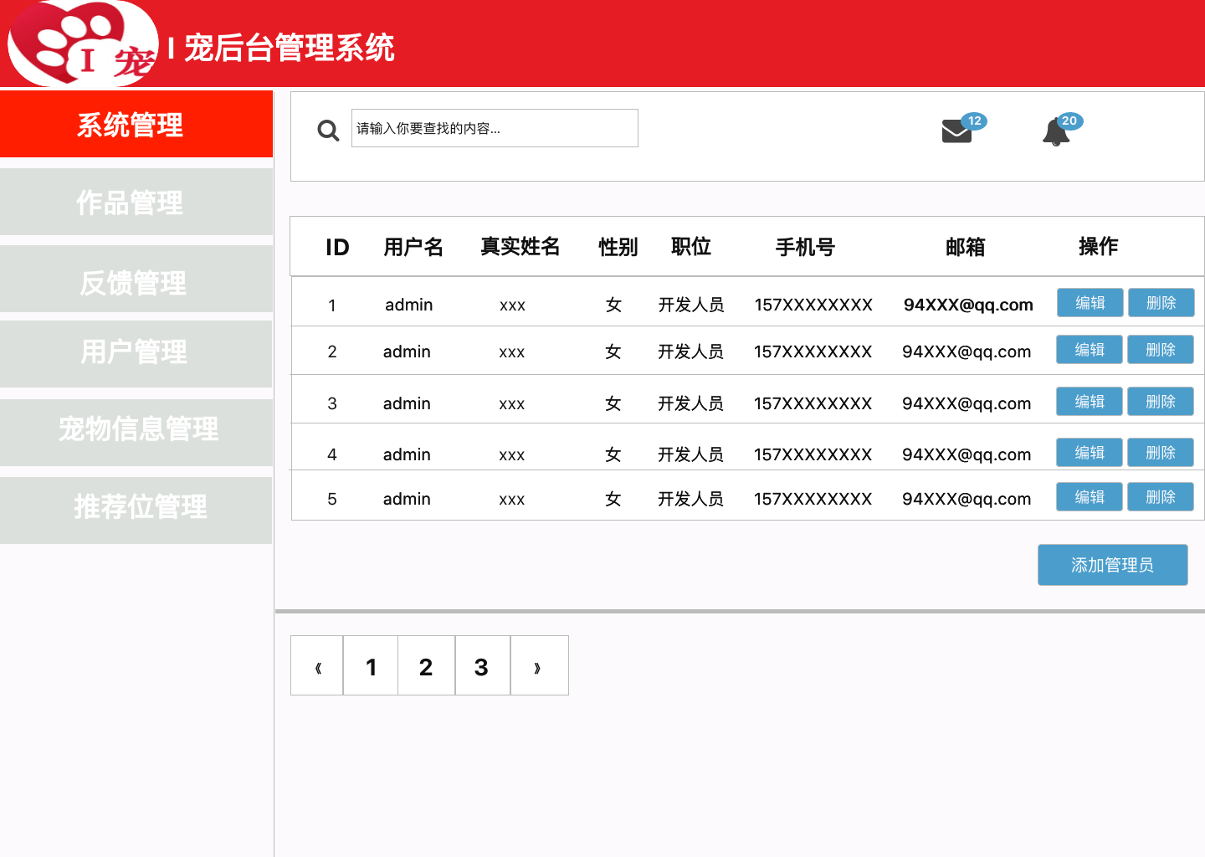
系统管理界面
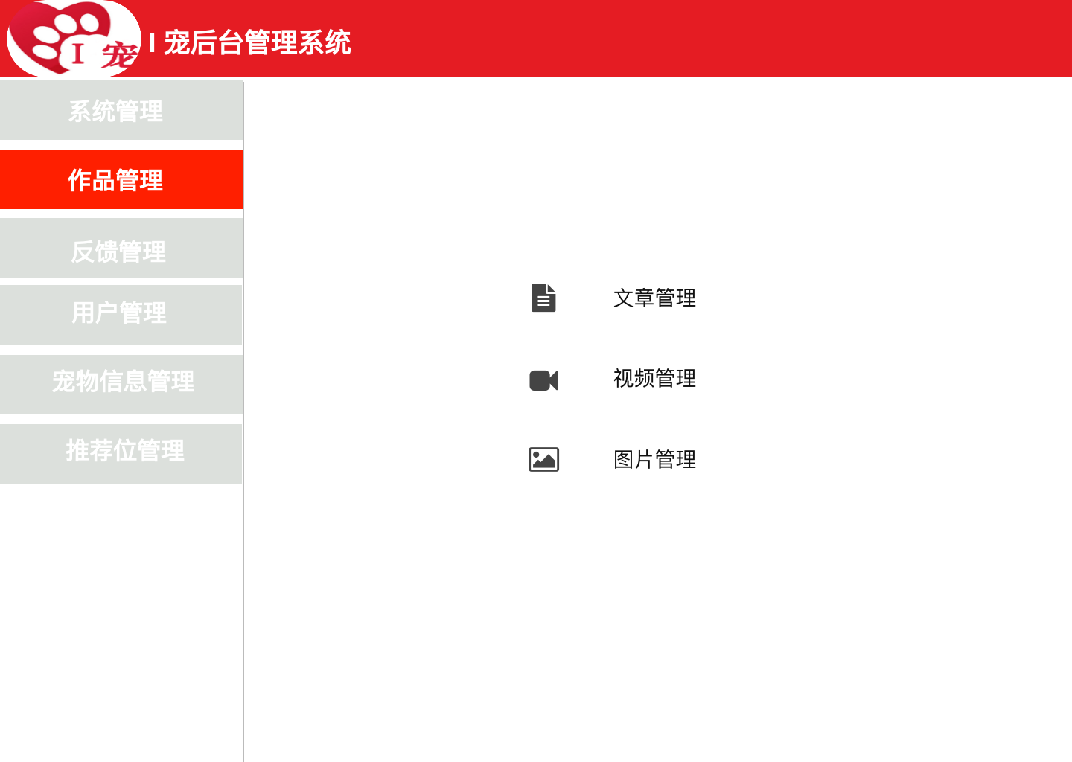
作品管理界面

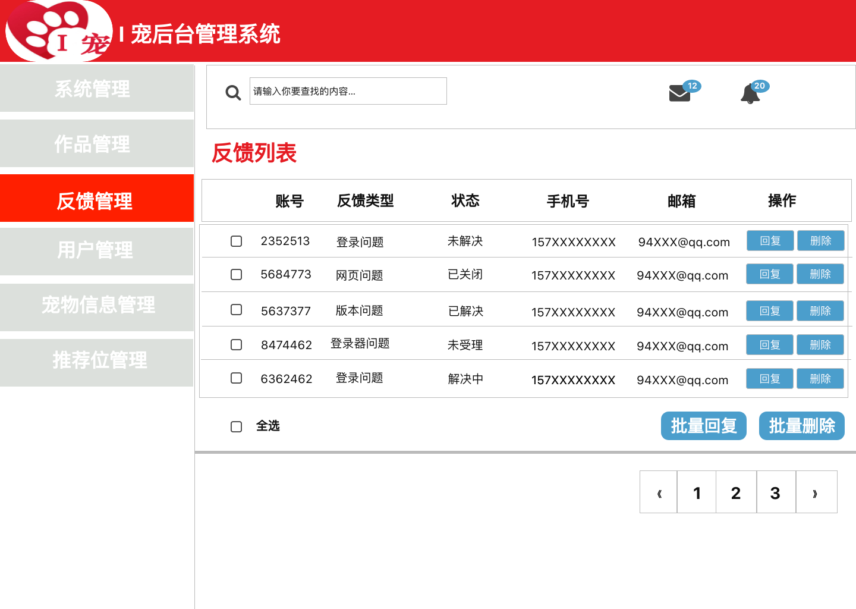
反馈管理界面
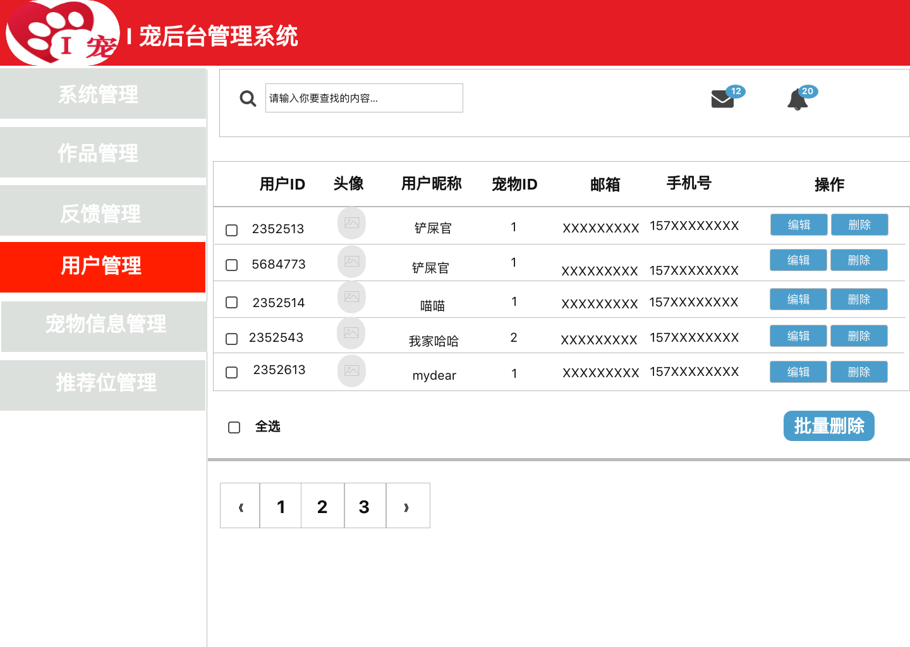
用户管理界面
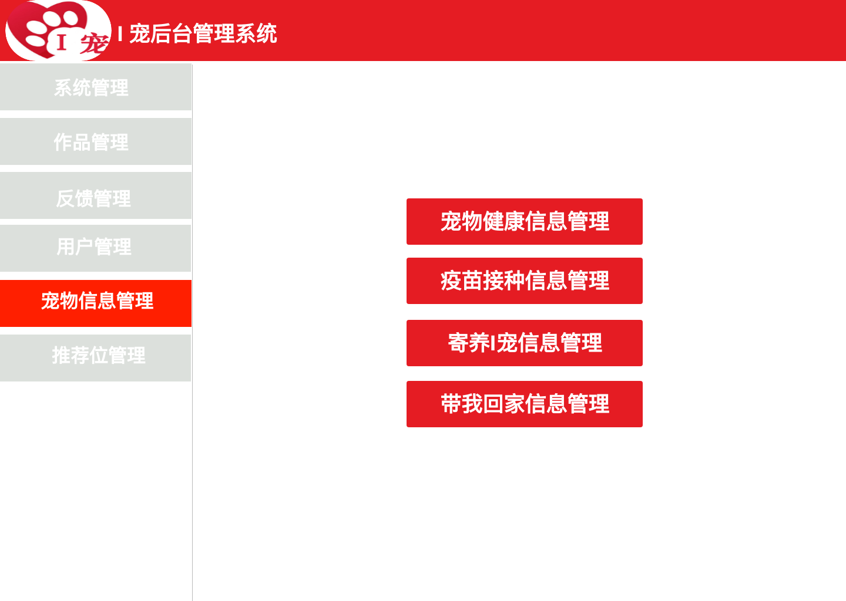
宠物信息管理界面

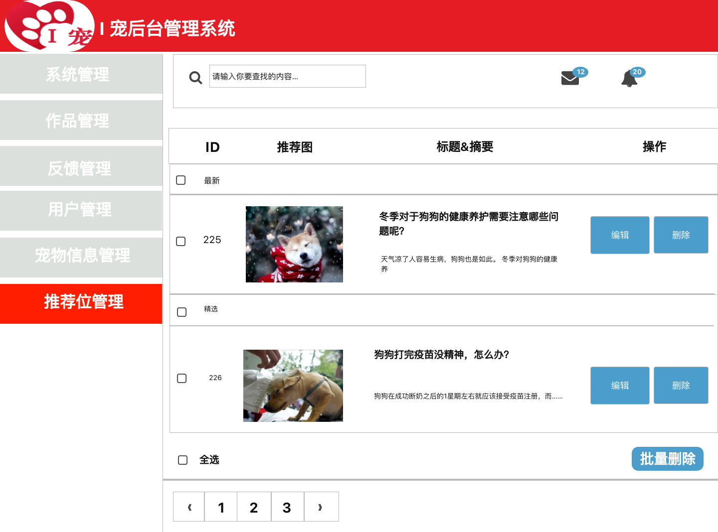
推荐位管理

5非功能性需求

5.1指标参数

5.1.1性能参数
WIFI或4G网络下，各页面跳转加载时间应不多于2s，直播页面不出现延迟现象。

5.1.2并发用户数
V1.0版本并发用户数应能达到10M以上。

5.1.3数据容量
V1.0版本数据容量应能达到10TB。

5.2硬件服务器及网络需求

5.2.1网络拓扑
无

5.2.2软硬件环境
谷歌等浏览器
安卓（Android）智能手机
苹果（ios）智能手机

5.2.3网络需求
须在联网情况下使用服务。

5.3扩展性
市场反馈良好可引入商家入驻，扩大市场。

5.4安全性
不透漏用户的个人信息，保证隐私；
系统推送文章保证安全无毒；
条件允许情况下，采用云服务器和云数据存储，确保软件实现365*24不间断服务。

5.5可维护性
可以通过后台进行各项数据的维护。

5.6可用性/可靠性
本系统功能模块为满足广大爱宠人士以及宠物店对于记录宠物日常、记录宠物健康以及接种疫苗信息、领养寄养宠物的要求。

5.7运营培训需求
认同企业文化，有较好的沟通技能，熟练使用本软件、
前台操作培训、后台操作培训。

6附录

6.1修改记录
版本 | 修改人 | 修改时间 | 修改内容 | 核准
V1.0 | I宠创意小组 | 2017-11-24 | 文档撰写

